В детском саду мы проводим диагностику два раза в год (сентябрь, май) с младшего дошкольного возраста. При проведении диагностики отслеживаем развитие всех основных физических качеств: гибкость, выносливость, сила, ловкость, быстрота, скоросно - силовые качества и координационные способности.

Гибкость

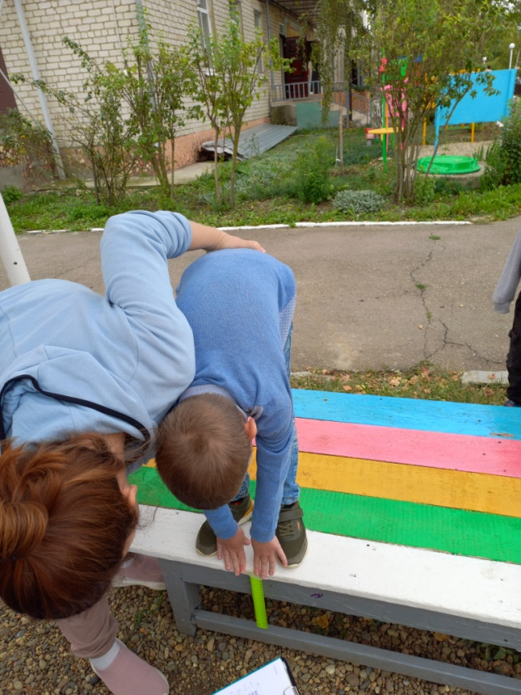

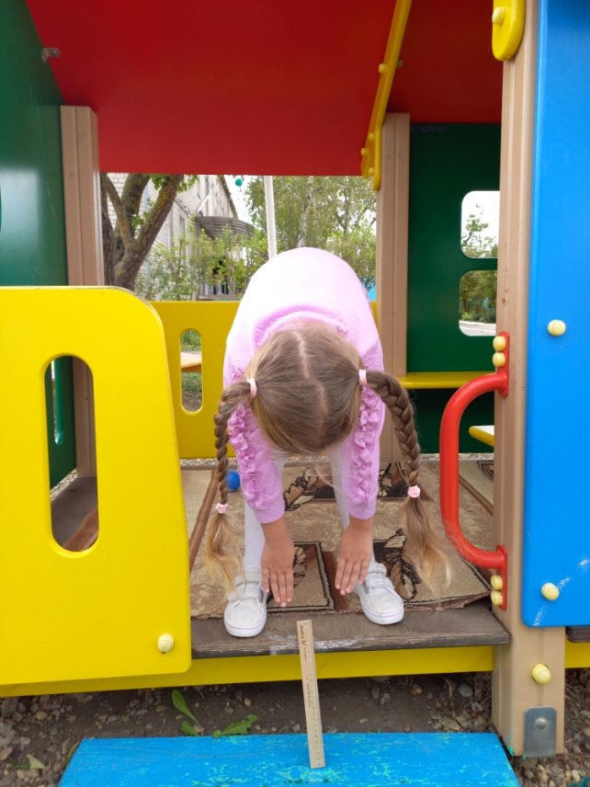

Бег 10 метров

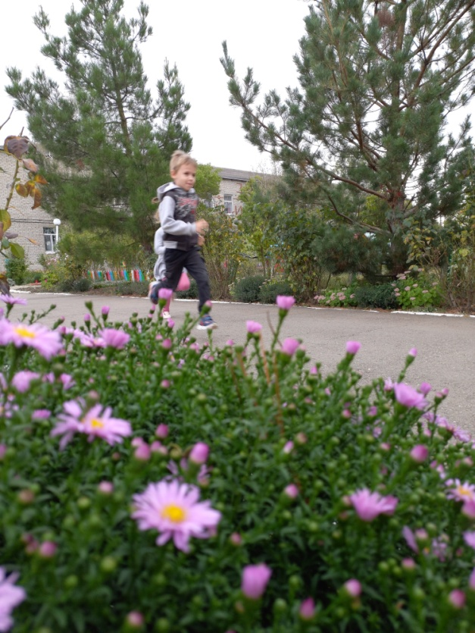

Бег 30 метров

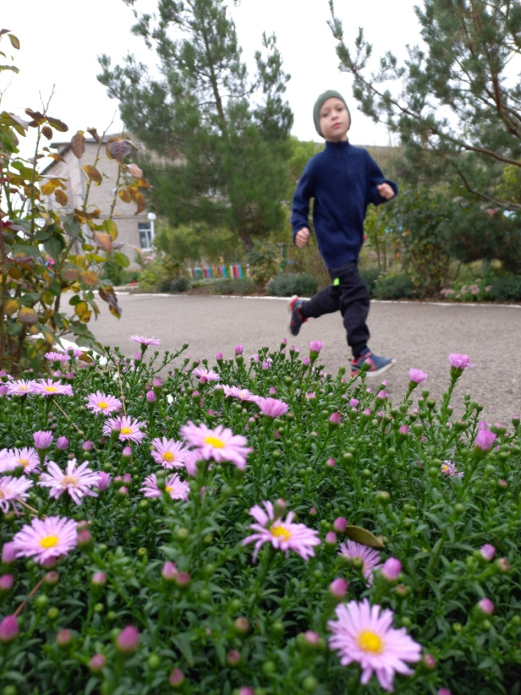

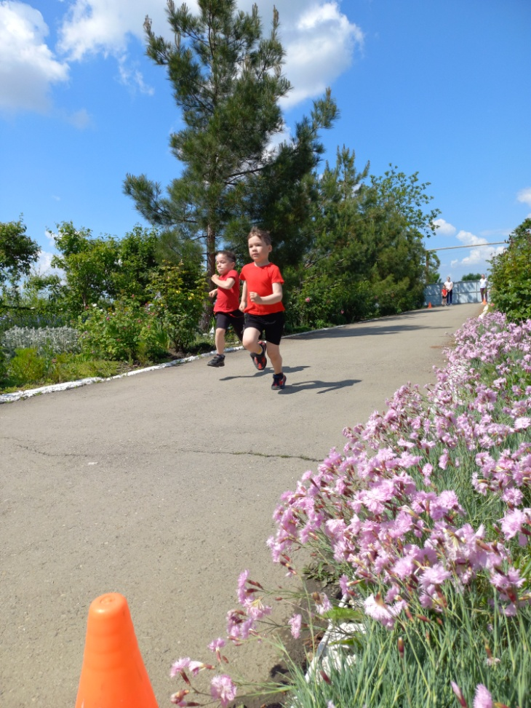

Челночный бег

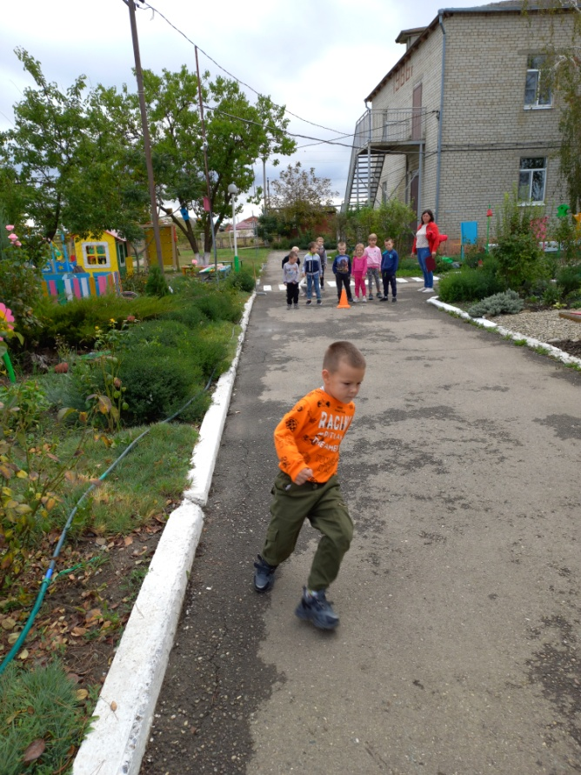

Прыжок в длину с места

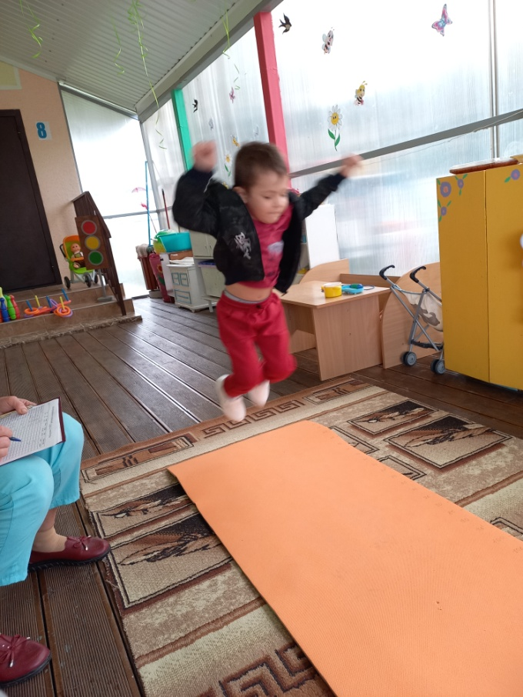

В конце каждой дисциплины объявляются победители.

